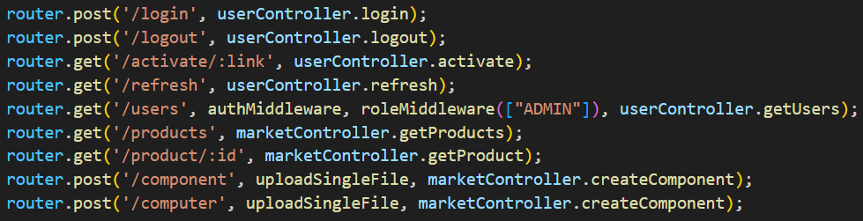

1. POST <http://localhost:5000/api/registration> – реєстрація

Тіло запиту приймає поля email, password, nickName: 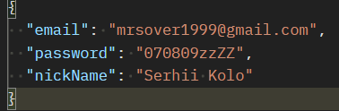

поле nickName не є обов’язковим, емейл має бути справжнім, а пароль містити від 3 до 32 символів.

Відповідь сервера: аксес і рефреш токени(рефреш токен автоматично записуєтсья в кукі), та часткова модель створеного юзера. На сервері створюєтсья персональний таймер для цього користувача.

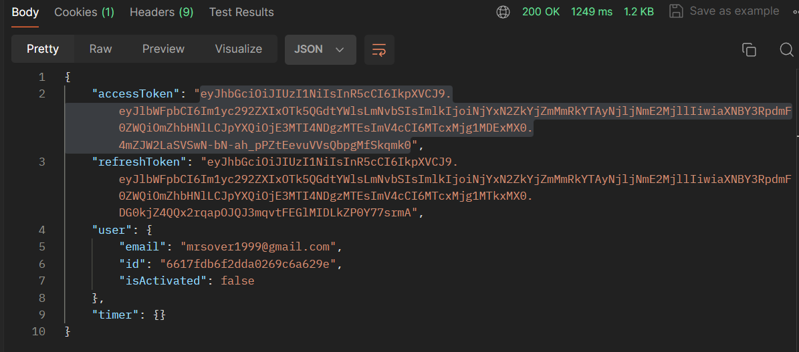

2. POST <http://localhost:5000/api/login> – авторизація.

Тіло запиту включає поля email, password: 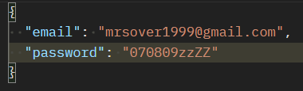

Відповідь сервера: аксес і рефреш токени(рефреш токен автоматично записуєтсья в кукі), та часткова модель створеного юзера.

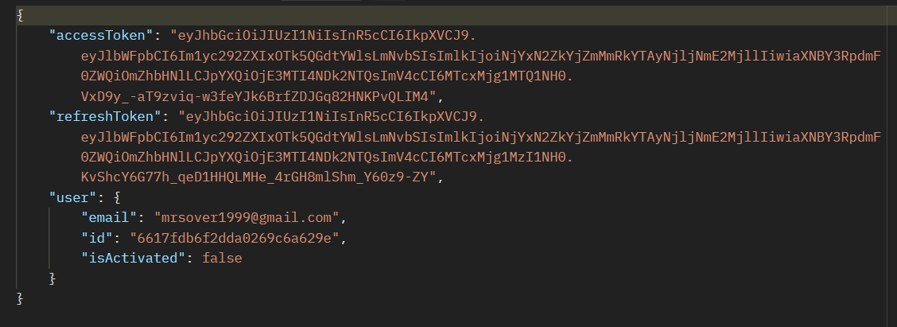

3. POST <http://localhost:5000/api/logout> – вихід з акаунта.

Тіло запиту пусте, в кукі має знаходитись рефреш-токен.

Відповідь – системні дані про успішне видалення

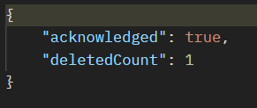

4. GET <http://localhost:5000/api//activate/:link> – підтвердження пошти, поки що поперек пизди народжене

5. GET <http://localhost:5000/api/refresh> – оновлення аксес токена.

Тіло запиту пусте, в кукі має знаходитись рефреш-токен.

Відповідь сервера: аксес і рефреш токени(рефреш токен автоматично записуєтсья в кукі), та часткова модель створеного юзера.

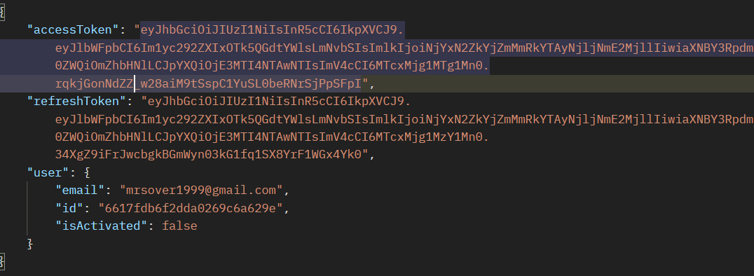

6. GET http://localhost:5000/api/products? *Query*

Query на фото: category, minPrice, maxPrice, type, sortDirection, sortValue, from, to

*Body empty

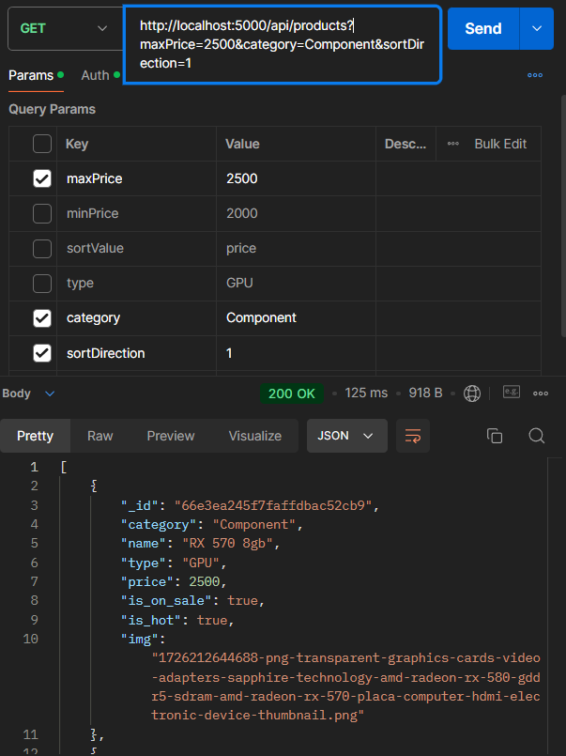

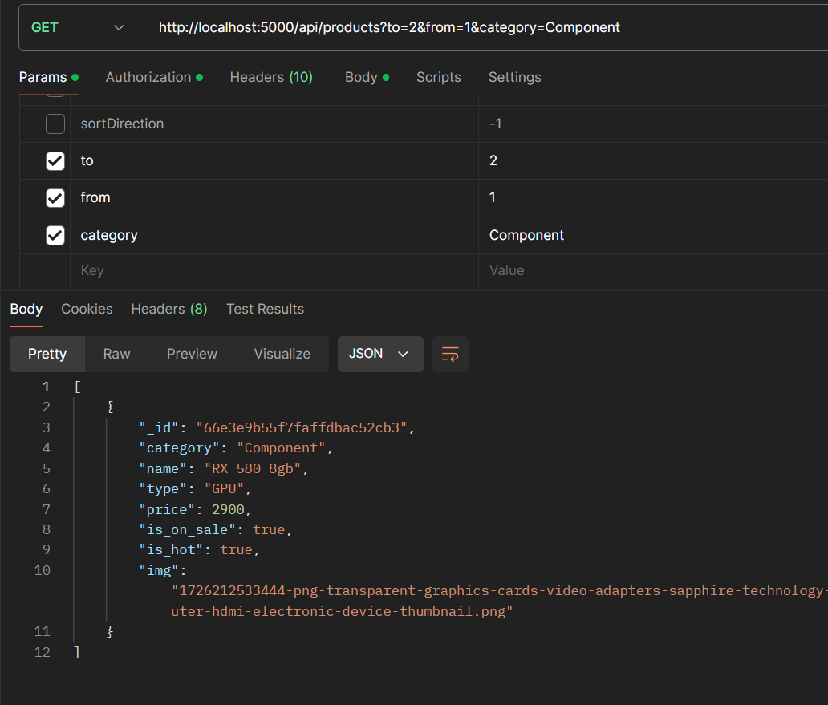

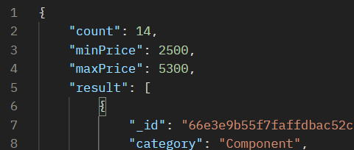

GET <http://localhost:5000/api/product/:id>

Виводить один товар за запитом

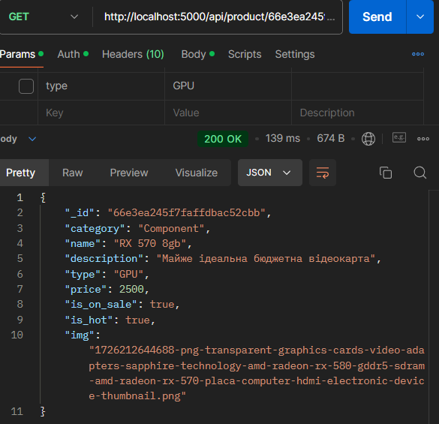

POST <http://localhost:5000/api/component>

Вставка нового компоненту. Приймає body, що реалізує інтерфейс IComponent див.рис. та повертає створений об’єкт в базі даних

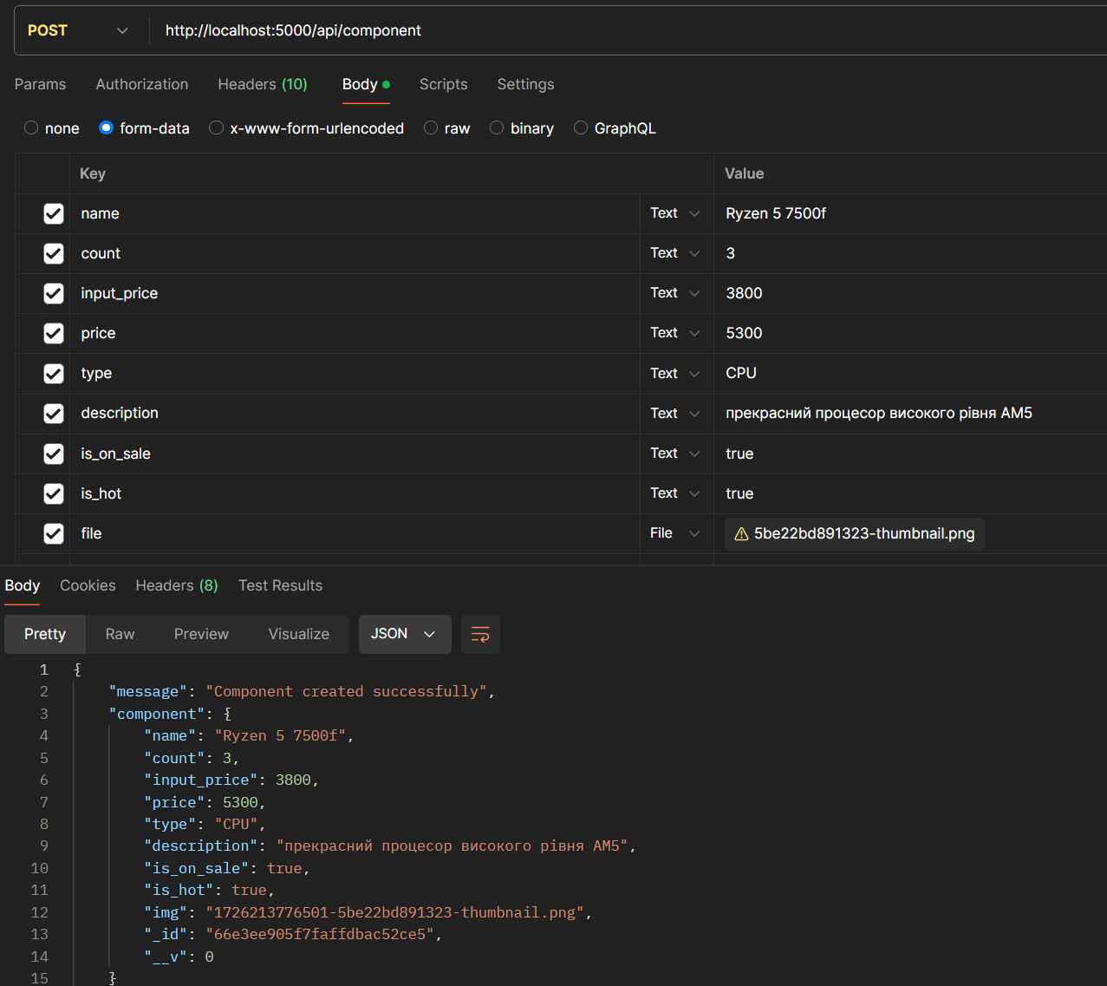

// сортувань поки що буде три:

Спочатку дешевше req.body.sortValue = “price” req.body.sortDirection= -1

Спочатку дорожче req.body.sortValue = “price” req.body.sortDirection = 1

Спочатку найвигідніші req.body.sortValue = “is_hot” sortDirection = 1

Моделі:

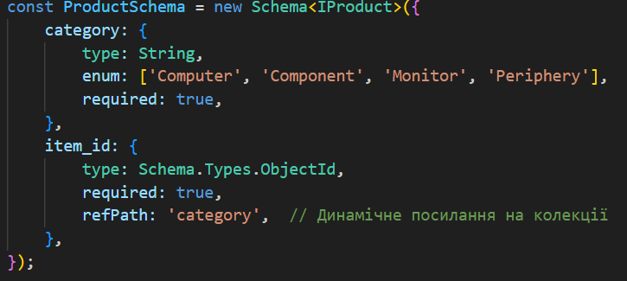

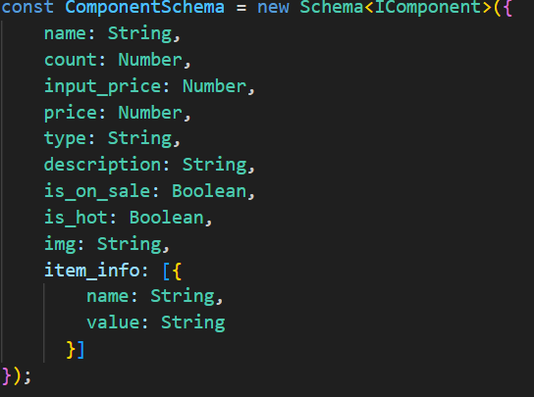

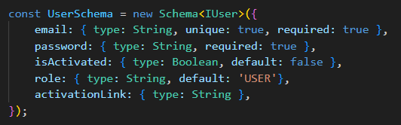

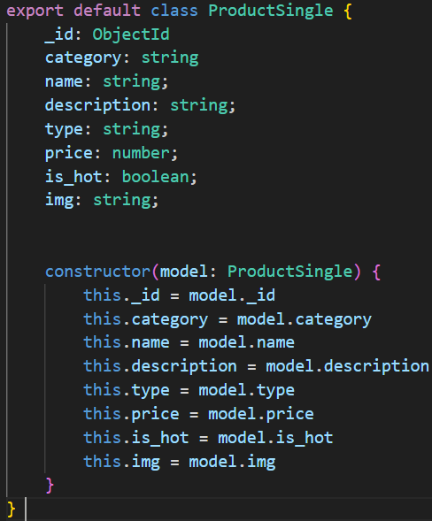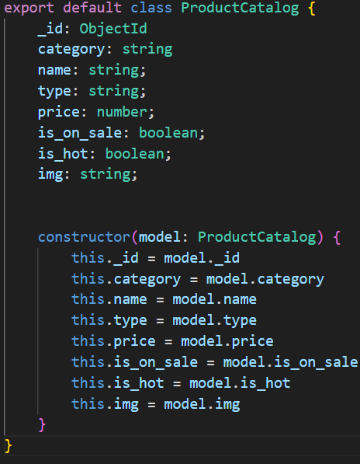

Активація емейлу рудимент, але згодом коли будемо робити фішки для авторизованих користувачів – обов’язвоко зробимо